1 Objetivo. 2
2 Consideraciones generales. 2
2.1 Funciones Disponibles 2
2.2 Funciones por tipo de Usuario 2
3 Cargar Transferencias 3
4 Firmar Transferencias 6
4.1 Ver Detalle de las transferencias 6
4.2 Firmar Transferencias 7
4.3 Eliminar Transferencias 9
5 Enviar Transferencias 11

Objetivo.
Describir los pasos que el usuario final tiene que efectuar para realizar transferencias en forma inmediata a cuentas vinculadas, cuentas de terceros en la misma Entidad y cuentas en otras Entidades.

Consideraciones generales.
Esta funcionalidad está disponible para las empresas habilitadas por la Entidad en el Producto Banca Electrónica para Empresas. Pueden acceder únicamente los usuarios que sean Operadores o Firmantes de cuentas de débito con el atributo “Permite Débitos”

2.1 Funciones Disponibles

Las funciones disponibles son las siguientes:

- Cargar Transferencias - A Cuentas Vinculadas
- Cargar Transferencias - A Cuentas de Terceros Mismo Banco
- Cargar Transferencias - A Cuentas de Terceros Otros Bancos
- Firmar Transferencias
- Enviar Transferencias

2.2 Funciones por tipo de Usuario

Operación | Usuario Operador | Usuario Firmante
Cargar Transferencia | SI | SI
Firmar Transferencia y Eliminar Trans. | NO | SI
Enviar Transferencias. | NO | SI
Consulta de Transferencias | SI | SI

Las operaciones están limitadas a las cuentas de débito, para las cuales el usuario es operador o firmante y la cuenta a debitar tiene el atributo “Permite Débitos”.

Cargar Transferencias
La carga de una transferencia implica ingresar a Banca Electrónica para Empresas los datos de una transferencia, la cual quedará disponible para la firma.

Para que la transferencia sea conformada, una vez cargada la misma, debe completarse el esquema de firmas definido por la empresa para la cuenta de débito y el monto a transferir.

Ingresar al menú “Transferencias Inmediatas” / “A Cuentas Vinculadas” o “A Cuentas de Terceros Mismo Banco” o “A Cuentas de Terceros Otros Bancos”, según la cuenta de crédito a la que desee realizar la transferencia.
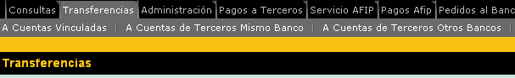
Cuentas de Débito: Cuentas de la empresa en la Entidad, vinculadas a BEE.
Cuentas de Crédito:
Cuentas de la empresa, vinculadas a BEE.
Cuentas de Débito: Cuentas de la empresa en la Entidad, vinculadas a BEE.
Cuentas de Crédito:
- Cuentas de la empresa en la Entidad, NO vinculadas a BEE (cuentas propias).
- Cuentas de terceros en la Entidad (cuentas no propias).
Cuentas de Débito: Cuentas de la empresa en la Entidad, vinculadas a BEE.
Cuentas de Crédito:
- Cuentas de la empresa en otra Entidad (cuentas propias).
- Cuentas de terceros en otra Entidad (cuentas no propias).

El sistema permite al usuario cargar transferencias, una a una. El usuario puede realizar esta operación con las cuentas de débito para las cuales es Operador o Firmante.

La pantalla para la carga de transferencias es la siguiente:

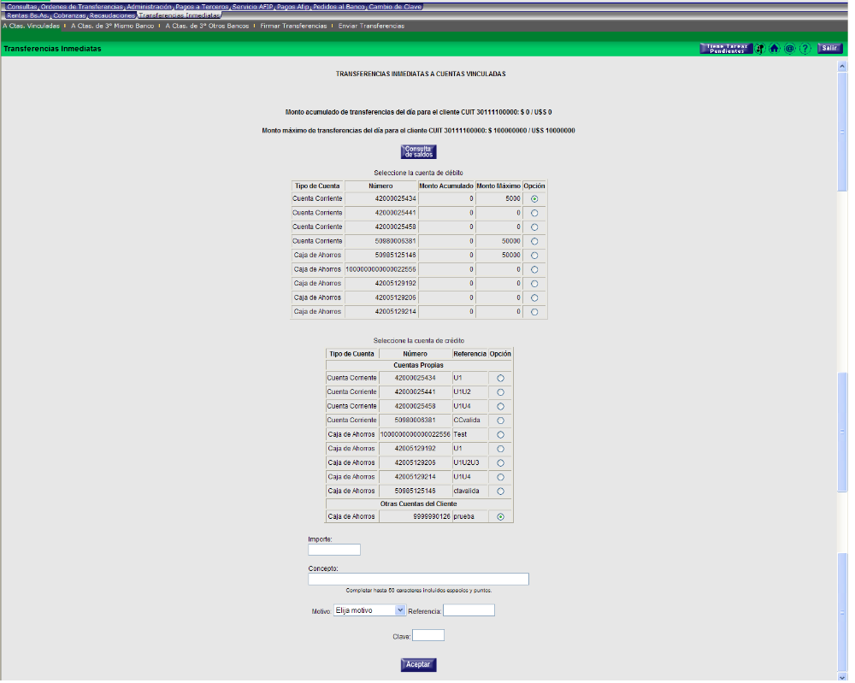

Los datos a completar para cargar la transferencia son:

- Cuenta de Débito: seleccionar la cuenta de la cual se debitará el monto. Las cuentas que muestra son las Vinculadas a BEE en las cuales el usuario es Operador o Firmante.
- Cuenta de Crédito: seleccionar la cuenta hacia la cual se quiere realizar la trasferencia.
IMPORTANTE: en el caso que quiera realizar una transferencia “A Cuentas de Terceros Mismo Banco” o “A Cuentas de Terceros Otros Bancos”, y la misma no se encuentre en la lista de cuentas de crédito, debe realizar la adhesión de la cuenta a través del menú "Administración" / "Adhesión de Cuentas Crédito".
- Importe $: ingresar el importe total a transferir, separando los decimales con un punto.
- Concepto: campo libre para ser llenado por el usuario, limitado a 50 caracteres.
- Motivo: seleccionar el motivo según corresponda (obligatorio BCRA). Los motivos son los indicados por las normas del BCRA:
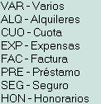
- Referencia: campo para incluir una referencia corta.

Completar los datos solicitados, ingresar la clave y presionar “Aceptar”.
El sistema muestra un mensaje con los datos de la operación:

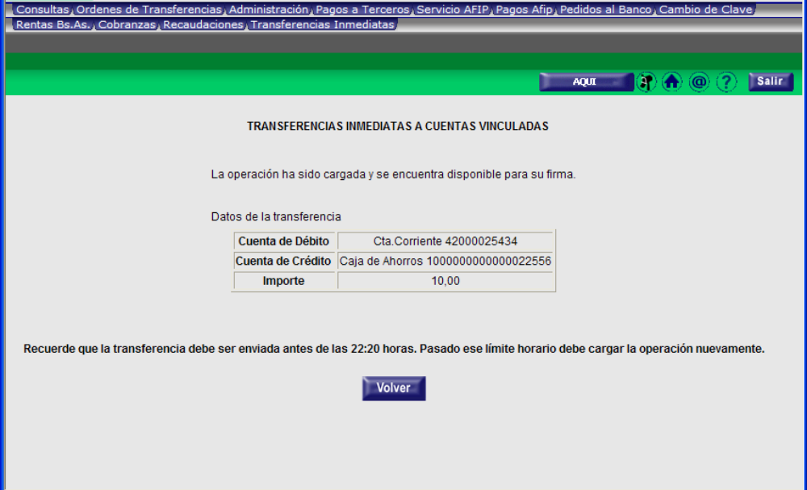

La transferencia queda en el estado “Pendiente”, hasta que se complete el esquema de firmas definido para la cuenta de débito y el monto a debitar.

Firmar Transferencias
Ingresar al menú “Transferencias Inmediatas” / “Firmar Transferencias”. El sistema permite al Usuario del cliente, eliminar o firmar una transferencia para su envío a la entidad.

En el menú “Firmar Transferencias”, el sistema muestra las transferencias con el estado “Pendiente” El usuario visualiza las transferencias para las cuales es firmante y aún no las ha firmado.

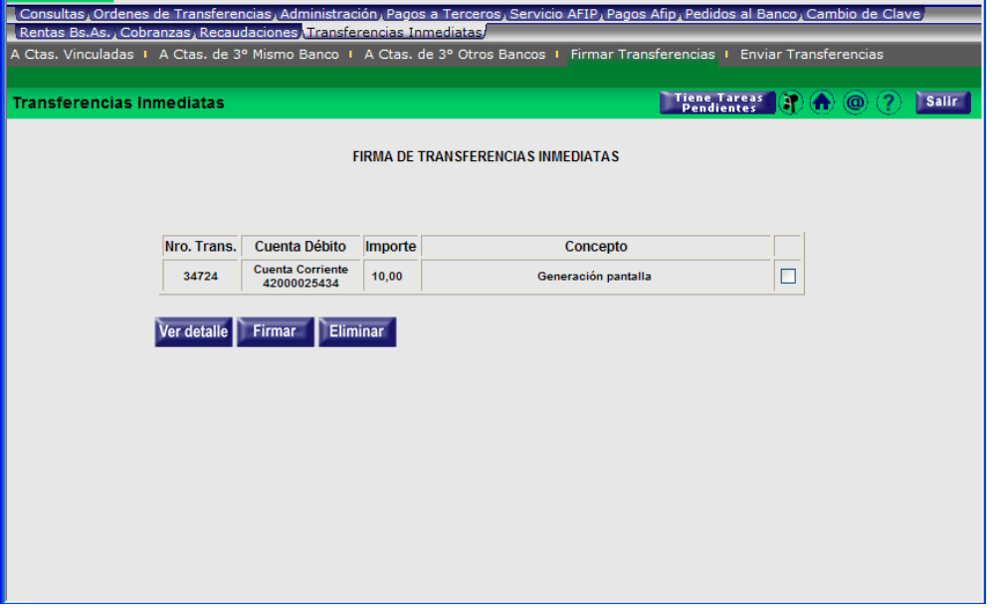

4.1 Ver Detalle de las transferencias

En el menú “Transferencias Inmediatas” / “Firmar Transferencias”, es posible visualizar el detalle de los datos de las transferencias.

Para ver el detalle de la transferencia, seleccionar la misma y luego presionar “Ver Detalle”.

El sistema muestra el detalle de la transferencia de la siguiente manera:

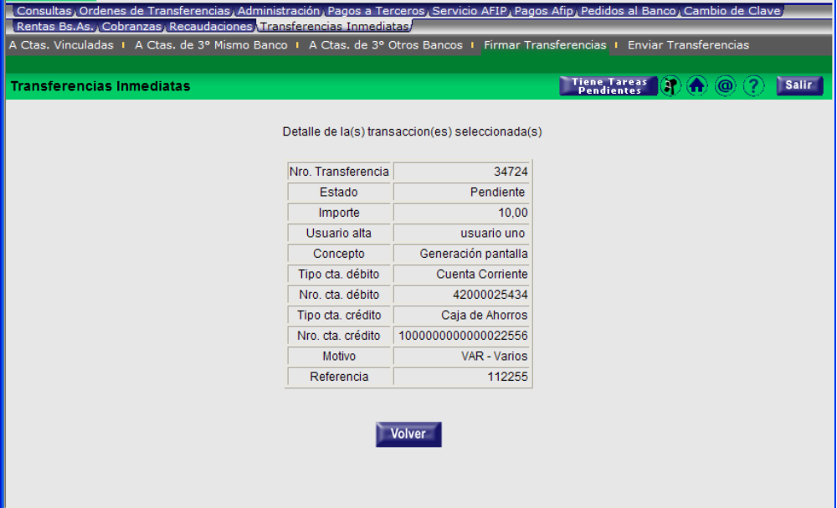

4.2 Firmar Transferencias

En el menú “Transferencias Inmediatas” / “Firmar Transferencias”, el usuario con perfil firmante de la cuenta de débito, puede firmar las transferencias. La firma implica aprobar que una trasferencia, con firmas pendientes, quede disponible para ser enviada a la Entidad luego de completado el circuito de firmas.

Para firmar la transferencia, primero debe seleccionar la misma y presionar “Firmar”.

IMPORTANTE: las transferencias, deben ser firmadas antes del horario de corte de la entidad. Si una transferencia no es firmada perderá validez (queda vencida) y el sistema no permitirá su firma. Una vez vencida, la misma será eliminada y para enviar la transferencia, se deberá generar nuevamente.

El sistema muestra un mensaje con los datos de la transferencia:

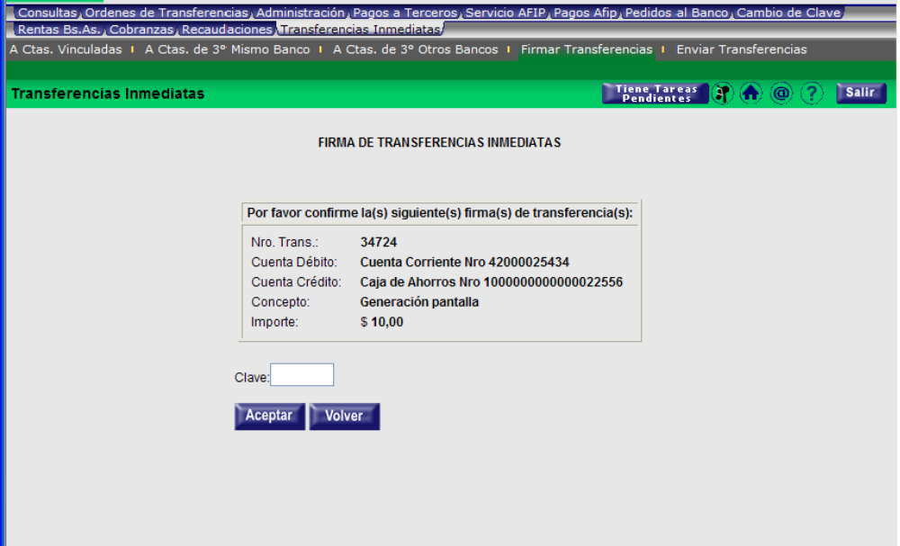

Para confirmar la firma, ingresar la clave y presionar “Aceptar”.

El sistema muestra un mensaje confirmando la firma de la transferencia:

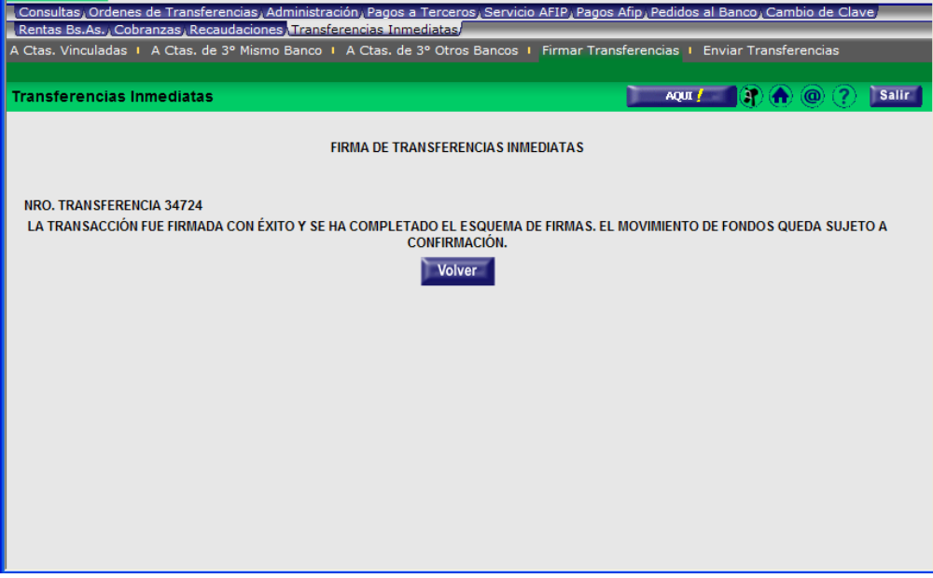

Una vez firmada la transferencia con firmas pendientes, el usuario deja de visualizar la transferencia en el menú “Firma de Transferencias”.

Completado el esquema de firmas definido para la cuenta de débito y el monto a debitar, la trasferencia pasa al estado “Completa”.

4.3 Eliminar Transferencias

En el menú “Transferencias Inmediatas” / “Firmar Transferencias”, es posible eliminar una transferencia “Pendiente”.

Para eliminar una transferencia, seleccionar la misma y luego presionar “Eliminar”.

El sistema muestra un mensaje con los datos de la transferencia:

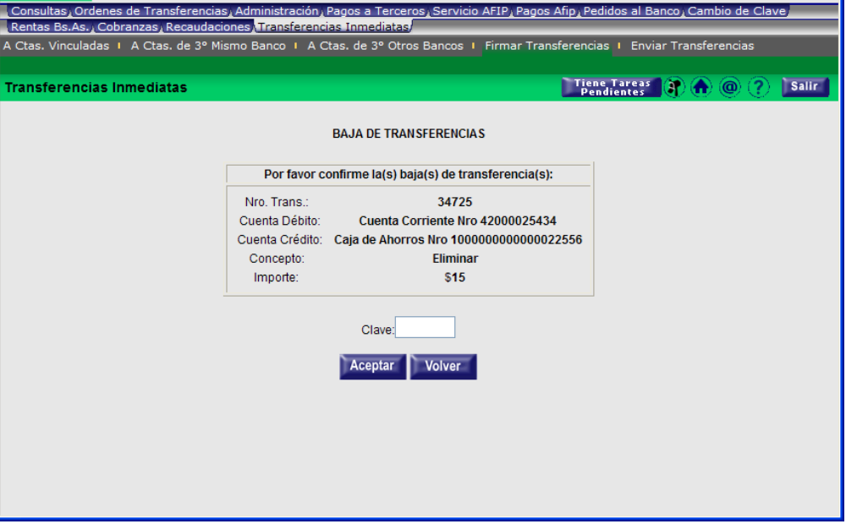

Para confirmar la eliminación de la transferencia, ingresar la clave y presionar “Aceptar”.

El sistema muestra un mensaje confirmando la eliminación de la transferencia:

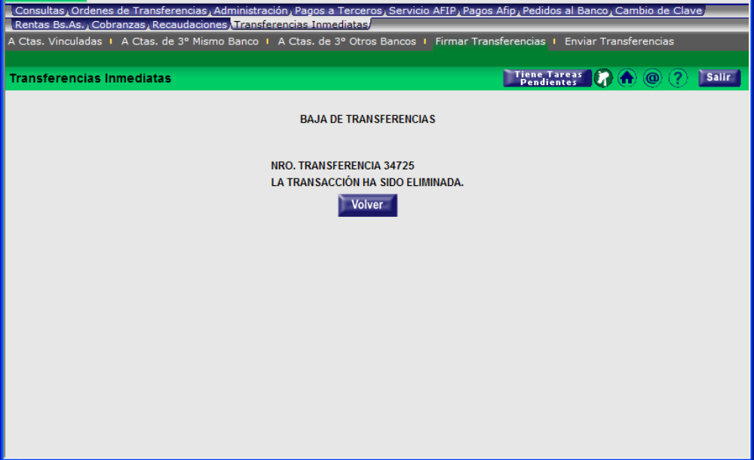

Una vez eliminada la transferencia, pasa al estado “Baja” y deja de visualizarse en el menú “Firmar Transferencias”.

Enviar Transferencias
Ingresar al menú “Transferencias Inmediatas” / “Enviar Transferencias”. El sistema permite al Usuario del cliente, con atributo “Envío” en la cuenta de débito, mandar de una a tres transferencias. De ser necesario enviar mas transferencias, deberá efectuar los envíos necesarios hasta completar las transacciones a enviar.

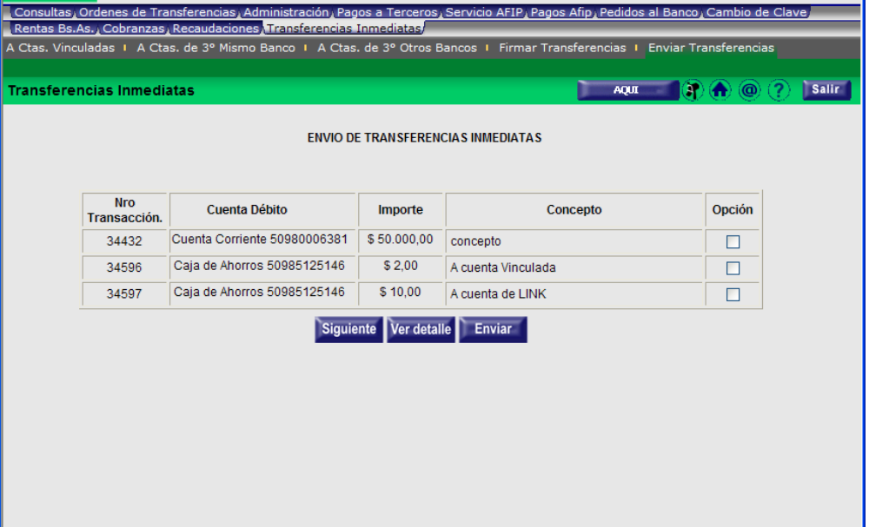

El botón “Siguiente” se utiliza en caso de existir mas de una pantalla con transferencias a enviar.

Se seleccionara la transacción a enviar, mediante el campo “Opción” y luego, si se selecciona el botón “Ver detalle” presenta la siguiente información:

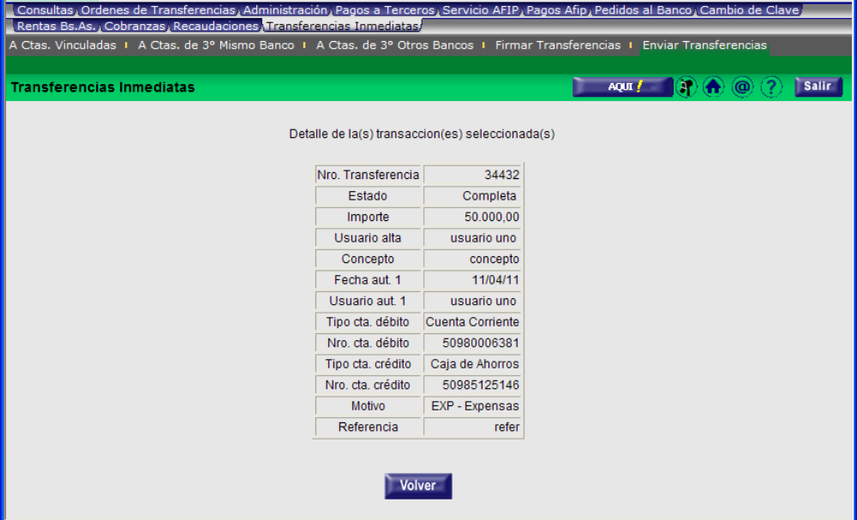

Para enviar una transferencia, seleccionar la misma en el campo “Opción” y luego presionar “Enviar”.

Se puede seleccionar mas de una transferencia y luego seleccionar “Enviar”.

El sistema devuelve el siguiente mensaje:

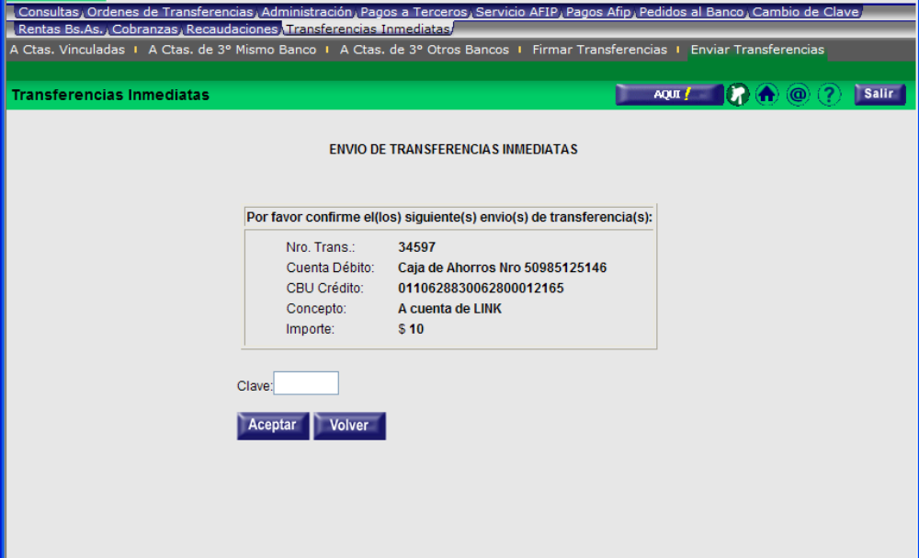

Deberá ingresar la clave de acceso a Banca Empresa y seleccionar el botón “Aceptar”.

El sistema procesa la transferencia y envía la siguiente pantalla:

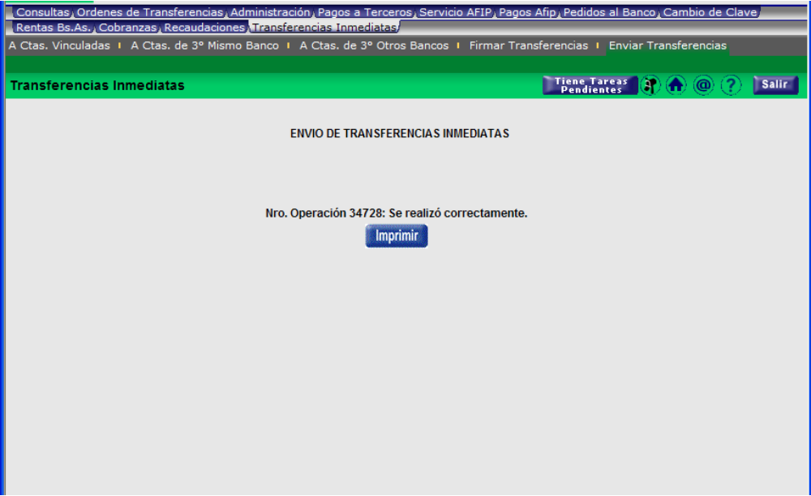

Al seleccionar la opción “Imprimir” se presenta la siguiente pantalla:

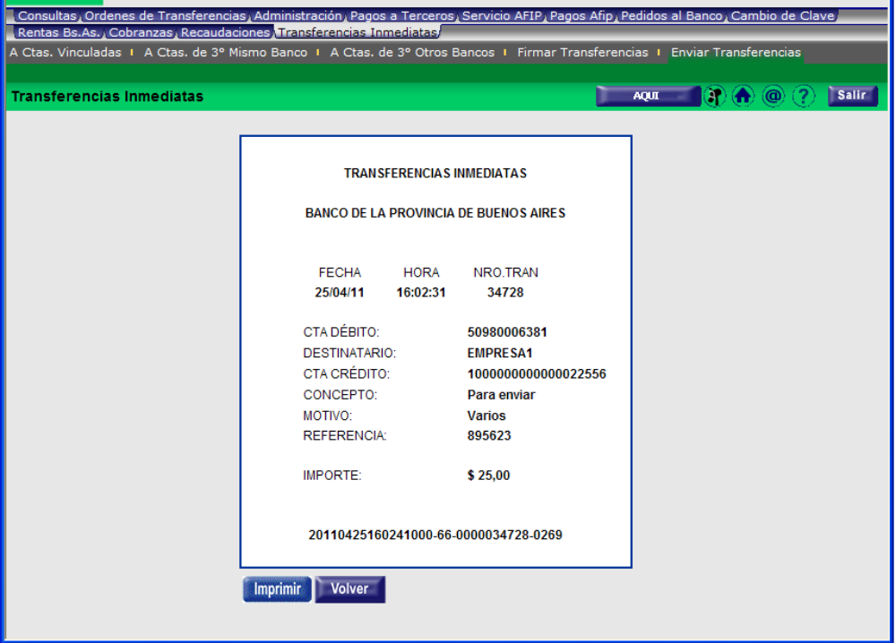

Consultas
Permite al Usuario del cliente consultar las transferencias cargadas y a vencer. El usuario puede realizar esta operación con las cuentas de débito en las que es Operador o Firmante.

Ingresar al menú “Consultas” / “Transferencias Inmediatas”. Esta funcionalidad se describe en capítulo 2 del manual (GSC013-003 - 02 Consultas).

